Viena Capellanes:

150 años endulzando Madrid

- Dos guerras mundiales, una guerra civil, dos pandemias e innumerables recesiones son algunos de los acontecimientos que, a lo largo de estos años, ha vivido la compañía, un auténtico referente del sector en la actualidad

- La icónica pastelería madrileña, fundada en 1873, ha puesto en marcha diferentes acciones que se desarrollarán a lo largo de todo 2023 para la celebración de esta fecha tan especial, entre las que destaca un documental titulado “Una historia con mucha miga”

- Además, incorporará nuevos productos a su carta, packagings conmemorativos y versiones actualizadas de sus postres más representativos

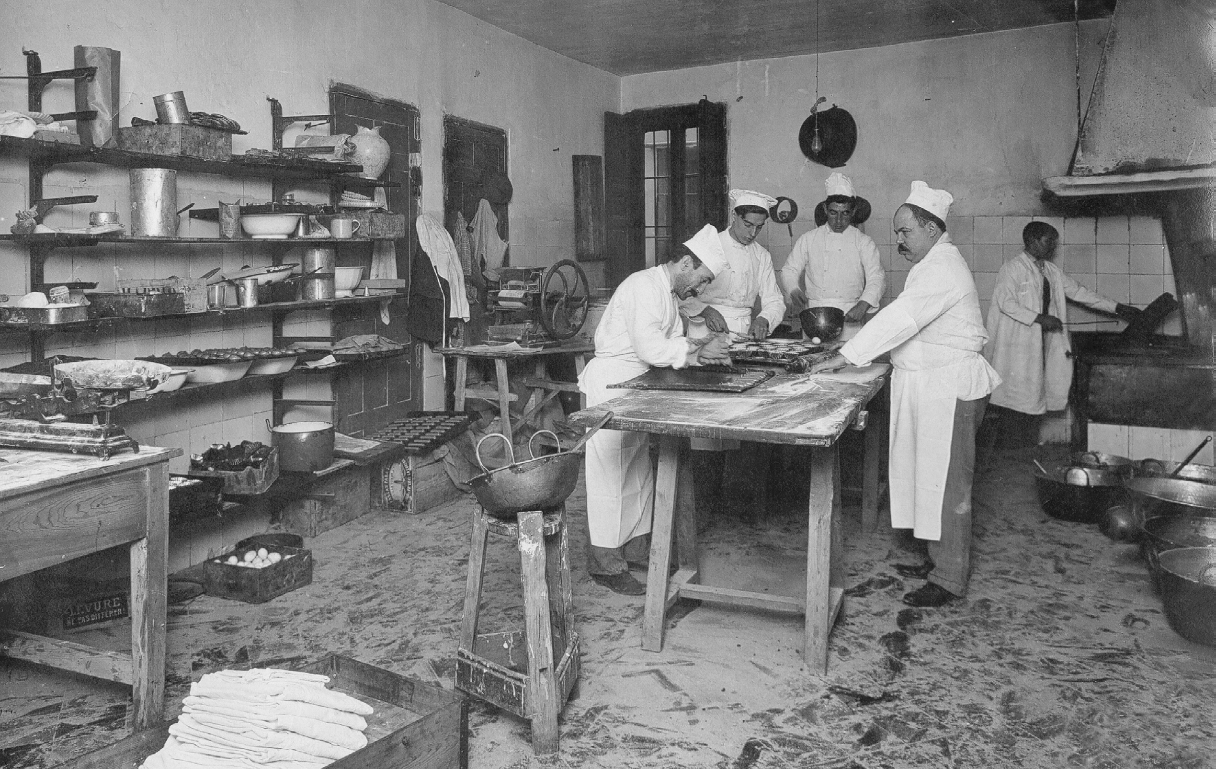

Madrid, 16 de marzo de 2023.- Viena Capellanes, la tradicional empresa madrileña especializada en pastelería artesana, servicios de catering gourmet y platos preparados, celebra este año su 150 aniversario.

Fundada en 1873 por D. Matías Lacasa, y pionera en la introducción en España del pan de Viena, Viena Capellanes es precursora también de la pastelería francesa, la entrega a domicilio o los servicios de catering.

150 años cargados de historia en innovación
Dos guerras mundiales, una guerra civil, dos pandemias e innumerables recesiones son algunos de los acontecimientos que ha vivido la empresa, caracterizada por saber adaptarse a los tiempos y continuar con su actividad y crecimiento de forma exitosa.

Cuando se cumple un centenario y medio del comienzo de su actividad en la capital, la compañía celebra esta fecha tan especial con la renovación integral de su página web y de su propia App de delivery “My Viena”; ediciones limitadas de productos; nuevos platos que reinventarán sus cartas, o packagings conmemorativos y reediciones de sus postres y dulces centenarios como los bartolillos de crema, las rosquillas de anís, o los mojicones.

Además, la empresa está renovando su parque móvil de furgonetas por otros vehículos de reparto más eficientes, continuando con su compromiso medioambiental. A su flota han añadido un furgón híbrido de gas y dos furgonetas híbridas eléctricas. También han empezado a sustituir los vehículos de los supervisores y de la dirección por híbridos eléctricos. Con estas medidas, más del 20% de la flota de la compañía cuenta con etiqueta ECO.

Y para completar esta celebración, Viena Capellanes ha producido un documental de 12 capítulos sobre sus 150 años de historia, que lleva como título “Una historia con mucha miga”. Los primeros ya están disponibles en las redes sociales de la emblemática marca (capítulo 1 y capítulo 2).

Todas estas acciones mantienen la esencia y calidad que siempre ha ofrecido Viena Capellanes,
sumado a la innovación culinaria y diferenciación que se exige en estos tiempos.

Tradición familiar y amor por Madrid

Viena Capellanes mantiene la esencia de un negocio familiar y estuvo ligada durante su primera etapa a la familia Baroja; a finales del siglo XIX fue regentada por el propio escritor Pío Baroja y su hermano Ricardo, sobrinos del fundador. Posteriormente, en la primera década del siglo XX, fue adquirida por Manuel Lence y, desde entonces, se ha mantenido bajo la dirección de esta familia, que ya cuenta con cuatro generaciones.

La primera barra de pan de Viena se comercializó en su tahona original hace 150 años, el 30 de enero de 1873, en la primera panadería que tenía la compañía situada en la calle de la Misericordia 2, esquina con la calle de Los Capellanes (actualmente calle del Maestro Victoria) y recibió su nombre por las habitaciones que tenían en el edificio los Capellanes del Convento de las Descalzas Reales.

“A partir de este primer producto, y de esta primera tahona en Misericordia con Capellanes -que dio origen a nuestro nombre-, el crecimiento y consolidación de la empresa se ha basado en la calidad, en la innovación de los productos, así como en una esmerada y personalizada atención”, afirma Antonio Lence, director general de Viena Capellanes.

Actualidad y futuro
A lo largo de todos estos años, Viena Capellanes ha logrado ampliar su negocio y en la actualidad cuenta con 25 establecimientos en Madrid, un obrador central en Alcorcón, casi 40 Córners Viena en distintas empresas, una escuela de Cocina Viena Capellanes por la que ya han pasado más de 2.000 alumnos, packs semanales de alimentación saludable para casa o la oficina, su propia App de delivery, servicio de catering para eventos corporativos o familiares, y el hotel Viena Suites, situado muy próximo a Plaza de España. Así, la compañía suma más de 450 empleados que forman parte de esta familia que está viviendo sus 150 años de historia.

“Si algo tenemos claro en Viena Capellanes -continúa Antonio Lence- es que nuestra historia está basada en sus personas, las que han formado parte de esta familia y las que siguen haciendo posible que, con su trabajo, podamos cuidar cada detalle, poniendo mimo y cariño en todo lo que hacemos, sin dejar de lado la innovación y la investigación en nuestro oficio”.

Acerca de Viena Capellanes
Viena Capellanes es una empresa madrileña que fabrica y comercializa, a través de sus propios puntos de venta, productos de pastelería artesanal, platos preparados saludables y catering gourmet.
Actualmente cuenta con 25 establecimientos propios en Madrid, un obrador en Alcorcón, casi 40 Viena Córners en distintas empresas, una Escuela de Cocina y Repostería, el hotel Viena Suites, un servicio de catering para eventos corporativos y familiares; además de una propia página web y App de delivery “My Viena”, desde la que también comercializa sus productos.
Viena Capellanes fue fundada en 1873 por D. Matías Lacasa y posteriormente adquirida por Manuel Lence. La gestión de la empresa continúa llevándose íntegramente por la familia Lence más de 110 años después. Viena Capellanes es sinónimo de calidad, tradición, capacidad de adaptación al cambio y pasión por sus clientes.

Puedes descargar material gráfico adicional en este link o en el código QR.

Para más información:
Actitud de Comunicación
María Continente / Mirella Palafox 913022860
viena.capellanes@actitud.es

